Муниципальный этап Всероссийской олимпиады школьников
по технологии
2020-2021 учебный год
Номинация «Техника, технологии и техническое творчество»
Раздел "Ручная деревообработка"
9 классы
Практическое задание: Сконструировать и изготовить разделочную доску в виде дубового листка
Время выполнения: 150 мин
Технические условия: 1.С помощью образцов (рис. 1) разработать эскиз и изготовить разделочную доску в виде дубового листка. Эскиз оформлять в соответствии с ГОСТ 2.104-2006. Наличие рамки и основной надписи (углового штампа) на чертеже формата А4 обязательно. Основная надпись заполняется информацией, представленной в технических условиях данной практики.
2.На эскизе указать: в самых широких местах, основные габаритные размеры на длину и ширину с предельными отклонениями ±1 мм; диаметр отверстия на ручке разделочной доски 8 мм.
3.Материал изготовления фанера. Максимальные габаритные размеры рабочей заготовки 180х120х4 мм.
Примечание. Разделочную доску можно изготавливать с меньшими габаритными размерами.
4.Чистовую (финишную) обработку изделия выполнять шлифовальной шкуркой средней зернистости на тканевой основе.
5.Все острые ребра с двух сторон на изделии притупить.
6.Декоративную отделку выполнять с одной стороны с помощью электровыжигателя.
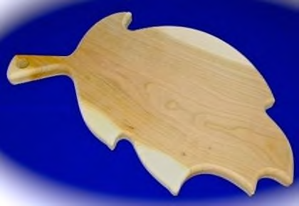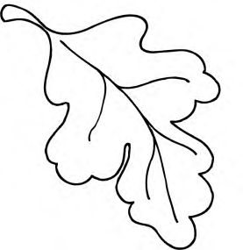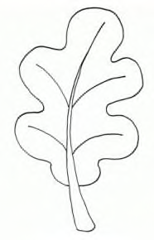
рисунок 1
За отсутствие рабочей одежды снимается 1 балл
За отсутствие материалов и принадлежностей для работы снимается 1 балл
Правила техники безопасности
1. Работать лобзиком с надежно закрепленными и исправными ручками.
2. Надежно крепить выпиловочный столик к верстаку.
3. Надежно закреплять пилку в рамке лобзика.
4. Не делать резких движений лобзиком при выпиливании, не наклоняться низко над заготовкой

эскиз изделия

Технологическая последовательность изготовления изделия

№ | Последовательность выполнения работы | Инструменты, приспособления
1 | Изготовление эскиза и шаблона | карандаш, линейка, угольник.
2 | Разметить заготовку по шаблону | Шаблон, копировальная бумага, карандаш, линейка, угольник.
3 | Выпилить по разметке | Верстак, лобзик.
4 | Зачистить торцы и кромки. | Шлифовальная шкурка средней зернистости на тканевой основе, напильник.
5 | Перевести рисунок и выполнить отделку с одной сторон изделия. | Электровыжигатель.

Карта пооперационного контроля
№  п/п | Критерии оценки | Коли-чество  баллов | Кол-во баллов,  выстав-ленных членами жюри | Номер участни-ка
1. | Наличие рабочей формы (халат, головной убор). | 1
2. | Технология изготовления изделия: | 39
2. | - изготовление эскиза и шаблона | (5)
2. | - разметка заготовки в соответствие с  эскизом; | (5)
2. | - технологическая последовательность  изготовления изделия; | (5)
2. | - точность изготовления готового изделия в соответствии с эскизом; | (10)
2. | - качество и чистовая обработка готового изделия. | (10)
2. | -декор изделия | (4)
 | Итого: | 40
Особые замечания:______________________________________________________________________

